МКОУ «Герейхановская СОШ № 2 им. М. Дибирова»

Отчет

о проведении праздничных мероприятий, посвящённых празднованию 23 февраля

В школе разработана программа гражданско- патриотического воспитания учащихся школы «Патриоты России». Она определяет содержание и основные пути развития системы патриотического воспитания школьников, ее основных компонентов и направлена на дальнейшее формирование патриотического сознания юного поколения, как важнейшей ценности, одной из основ духовно-нравственного единства общества.
Патриотическое воспитание в школе является составной частью воспитания в целом и представляет систематическую и целенаправленную деятельность руководства школы, педагогического коллектива, родителей учащихся, органов школьного самоуправления, учреждений дополнительного образования по формированию у детей и подростков высокого патриотического сознания, чувства верности своему Отечеству, готовности к выполнению гражданского долга и конституционных обязанностей.

Творческие конкурсы:
- Конкурс военно-патриотической песни «Память сердца»
Традиционно 22 февраля в школе прошел конкурс песен среди учащихся 7-11 классов(песни военных лет и современные песни о Великой Отечественной войне).
Подведение итогов:
1 место - 8 класс
2 место - 11 класс
3 место - 9 класс ( 7 класс)
- Конкурс танцев на военную тему среди учащихся 1-6 классов.
Подведение итогов:
1 место - 1 класс
2 место - 5 класс
3 место - 4 класс
3. Книжная выставка «Никто не забыт, ничто не забыто».
В библиотеке была организована книжная выставка «Они сражались за Родину», которую в течение месяцы смогли увидеть все посетители библиотеки. Библиотекарь школы провела для учащихся 4-х классов библиотечный урок «Этих дней не смолкнет слава».
Прошедшие мероприятия способствовали формированию патриотизма и активной гражданской позиции учащихся, сплочению классных коллективов,

помогли выявить лидерские качества ребят. Ведь задача школы - не только дать детям знания, но и воспитать в них глубокое убеждение, что они, являясь гражданами своей страны, должны уметь защищать Отечество, любить родину, стать подлинными ее патриотами.

Вечная память героям Великой Отечественной войны!

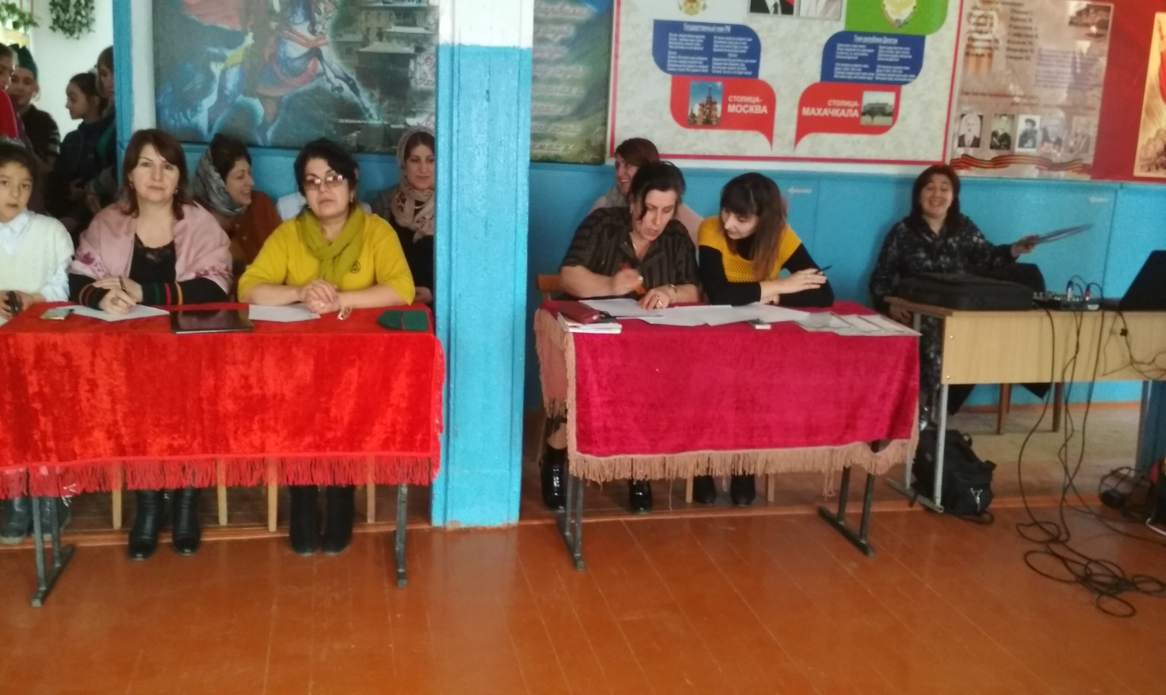

Члены жюри на мероприятии посвященное 23 февралю.

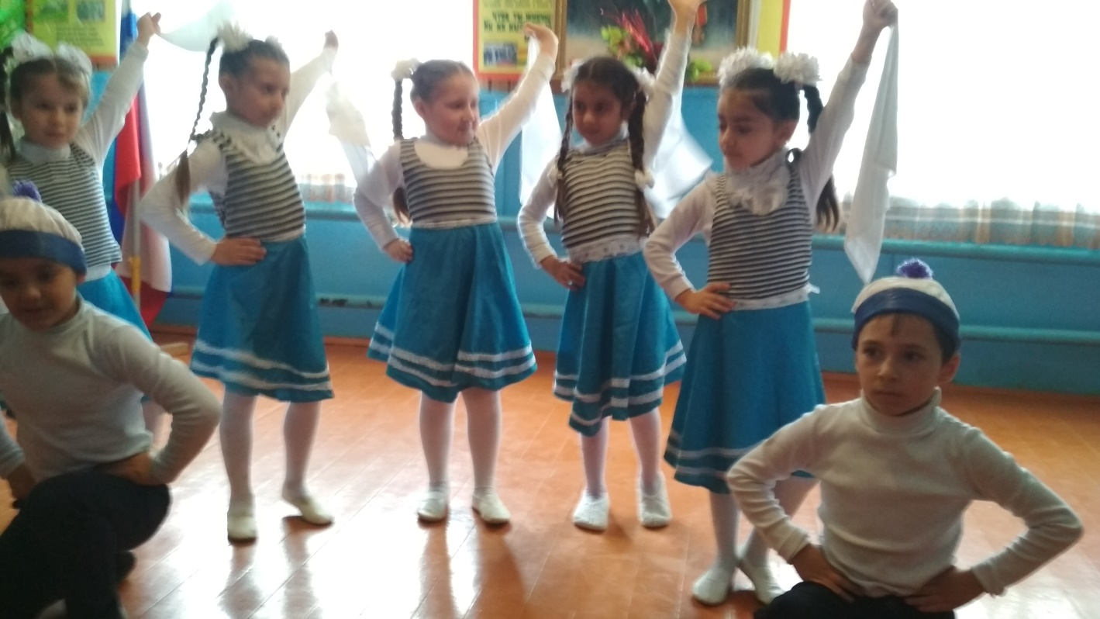

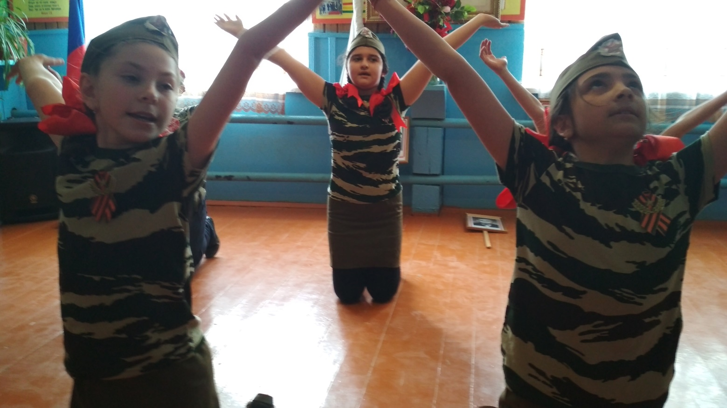

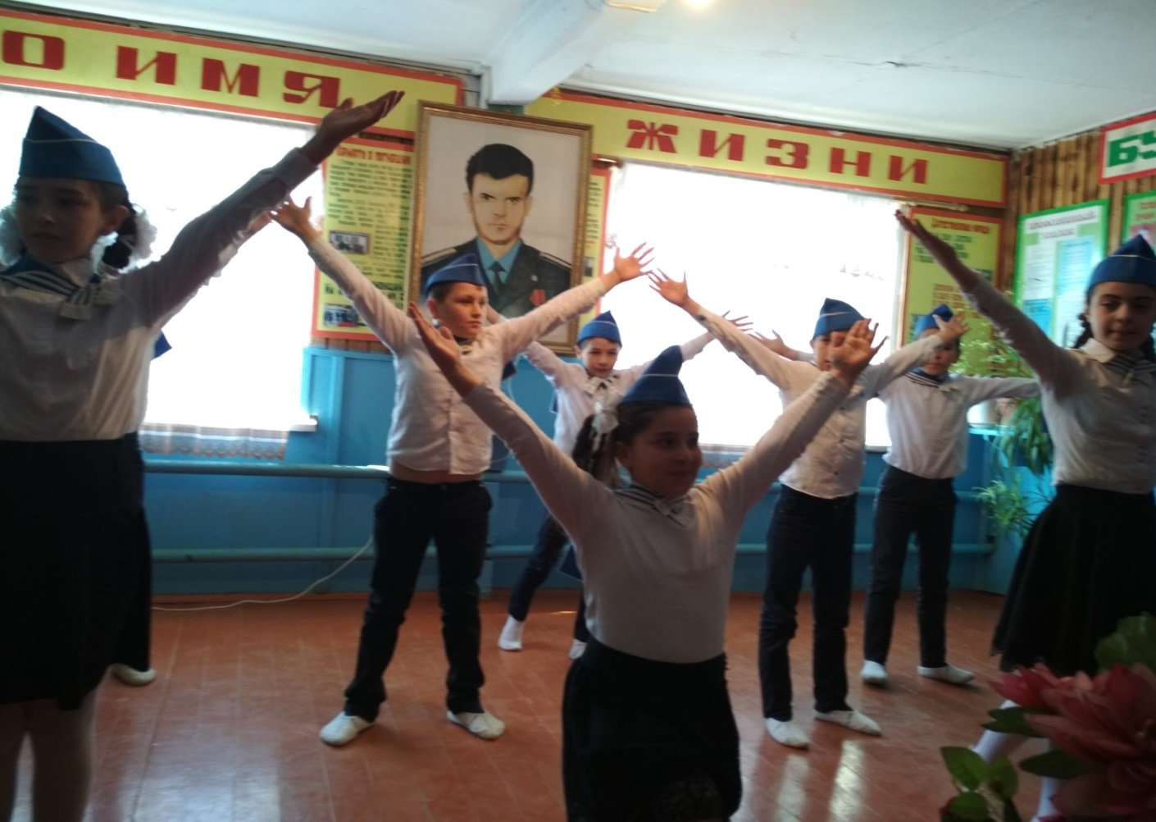

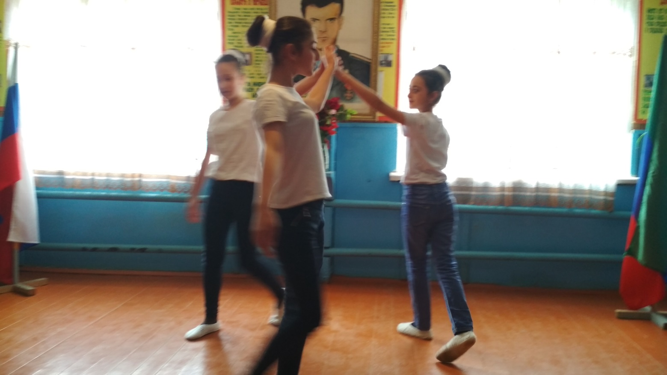

ЗДВР Исакова М.А.

